1. 문제

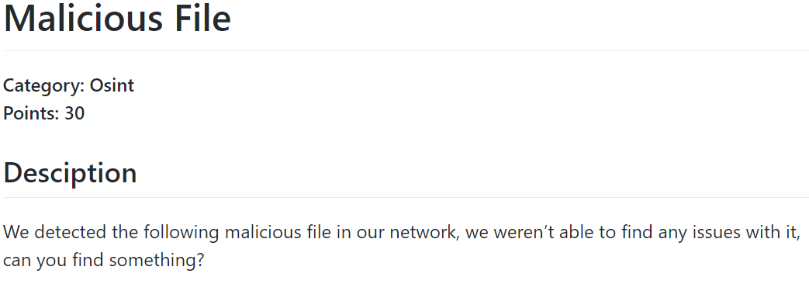

2. 과정

네트워크에서 악성파일을 발견했다는데 문제점을 알 수 없다고 한다.

파일을 보니 (88b35a9365e5cd2b32c03832d2c8c02a41e3cead40e49af02cf74a73bfa0dc8d) 해시값이 있었다. 악성파일 해시값으로 알아보는 방법을 검색해봤더니 virustotal이라는 사이트에 알아볼 수 있다고 한다.

이는 파일을 올리면 실시간으로 샌드박스에서 악성유무를 판단해준다고 한다.

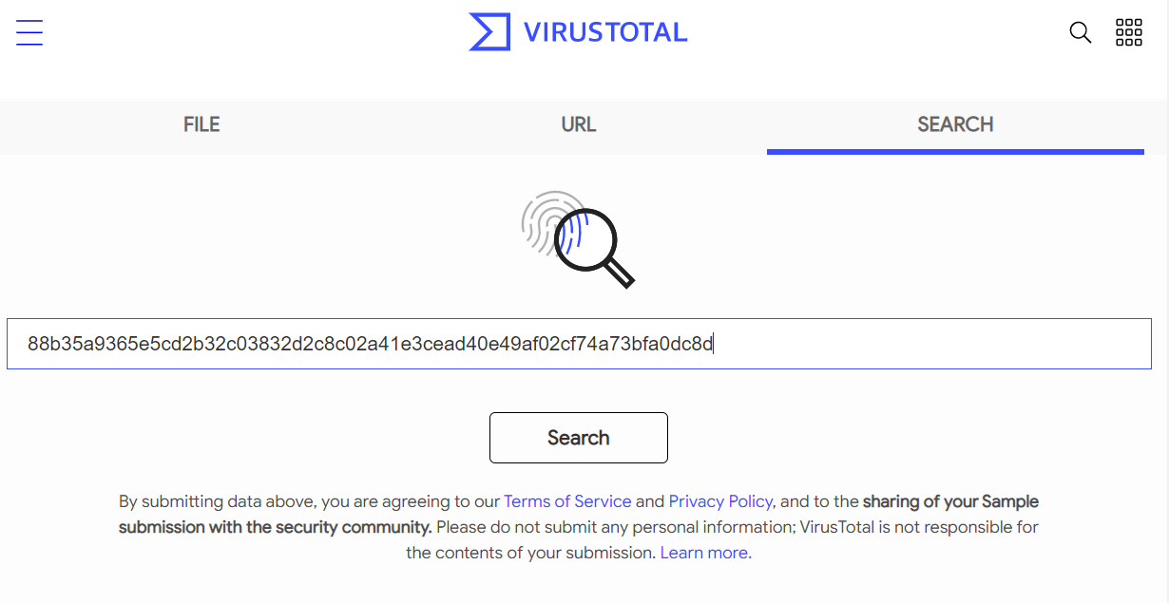

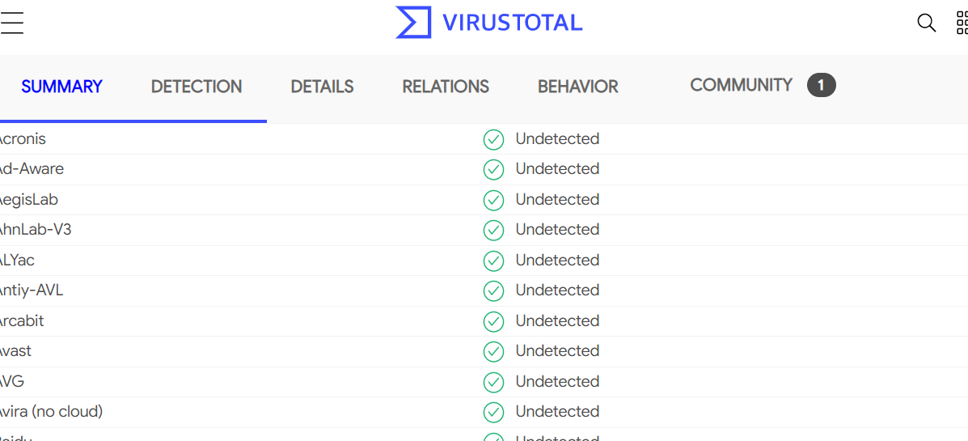

딱히 감지된 내용은 없어 보였다. 그런데 커뮤니티에 이 해시값에 대해 다음과 같은 코멘트가 달려있었다.

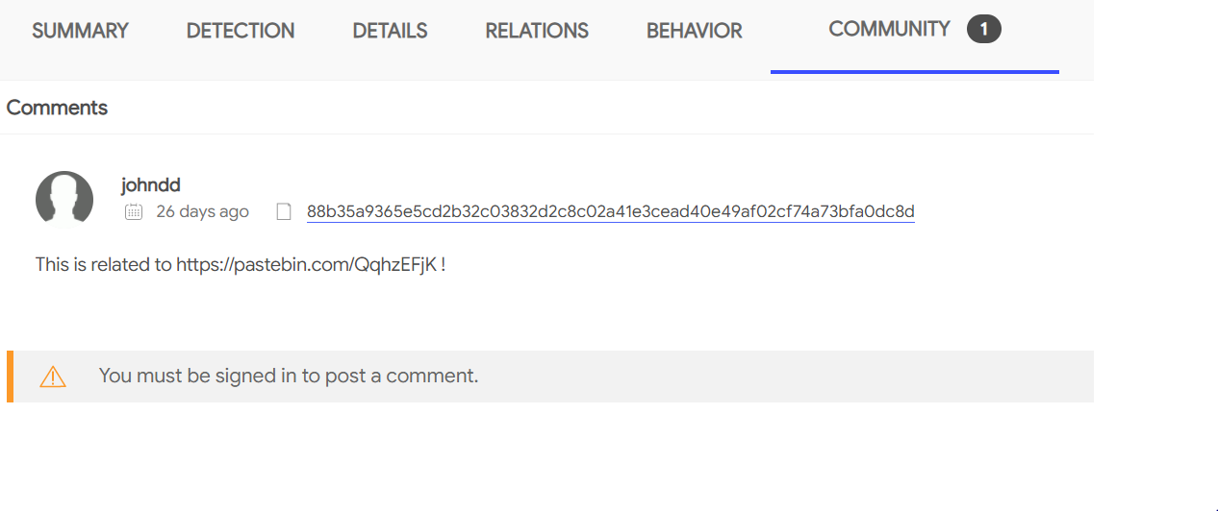

링크를 타고 들어가봤다.

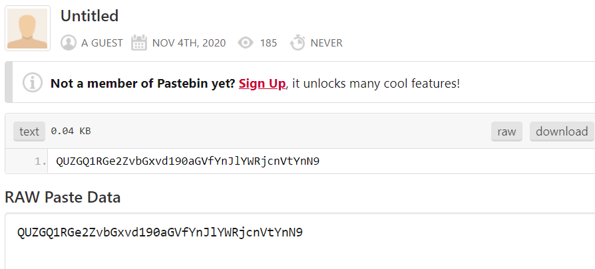

어떤 값이 데이터로 들어가 있었는데 이 값을 base64로 돌려보았더니 플래그가 나왔다.

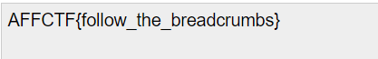

3. 결과

AFFCTF{follow_the_breadcrumbs}